2019年5月20日我第一次进入上海财通基金管理有限公司，到2019年8月20日我结束现阶段的实习，时间刚刚好走过了三个月。在这三个月里我学到了很多，也收获了很多。从一个刚刚出学校懵懂无知的少年，逐渐在陆家嘴这片土地上成长了起来。

在最开始的三个星期，我的主要任务是负责机房的机柜图登记以及绘制，因为一开始确实不这么熟悉公司的业务，于是领导便给了这么一个任务来给我过度。我还记得当时上海的天气还没有这么热，但是机房为了机器散热的原因开了风很大，而且温度极低的空调。而我又要进去登记，一进去就是差不多半小时，使用我每天都要穿着一件外套进去，说辛苦也谈不上，因为最多也就是机械性的重复之前记录登记的工作。然后在绘图工具visio中进行汇总与绘制，如下图所示。

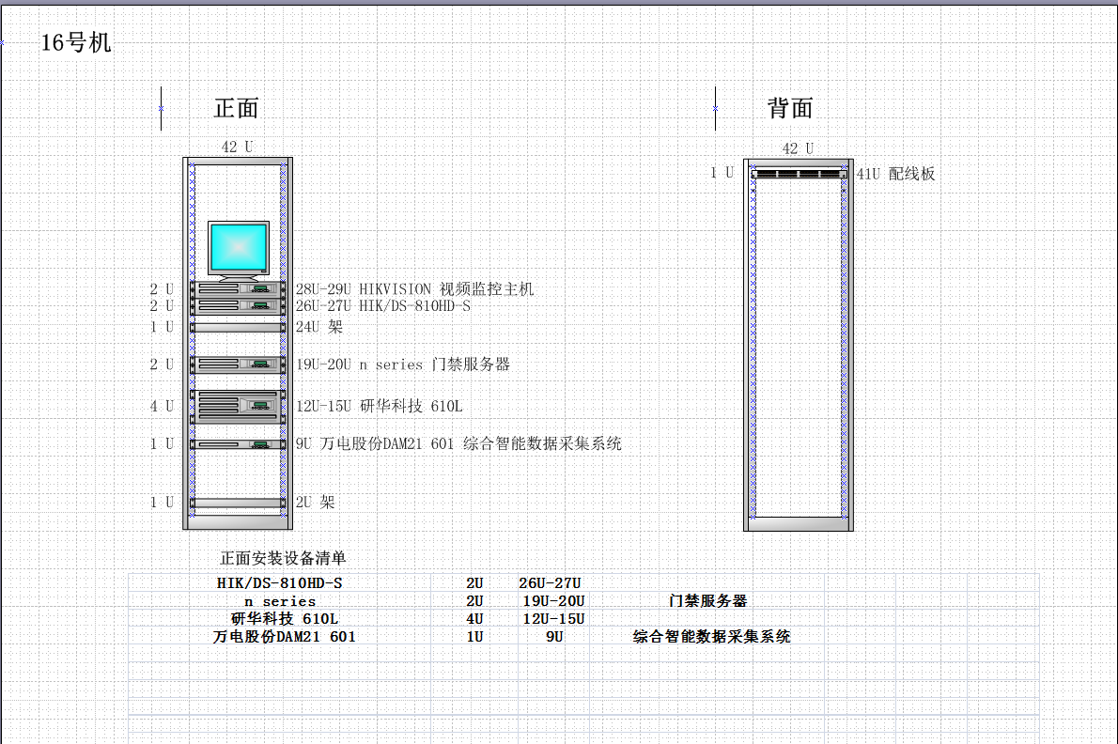

当时导师给我的计划目标是在一个半月内完成，但是可能我一开始干劲比较足，短短的三周时间，就差不多把整个机房的机柜图给绘制了下来。在第四周做了一整个汇总的图，由于截图太长我修正了很久，不过也算是圆满完成了工作。

接下来就开始衔接代码方面的工作了，带我的是一位有着十六年开发经验的老师，我之前一直以为他会一上来就给我抛一些很难的工作。但是当他了解到由于我是刚刚毕业没有很多的软件开发经验的时候，他没有急着给我布置任务，而是把我拉到会议室，从头到尾完完整整把这个金融行业的流程给我讲了一遍，而且再三和我强调，每个人都是这样懵懵懂懂的从学校里出来的，授人以鱼不如授人以渔，这是印象最深的两句话，以至于在接下来的实习生活中这两句话还时常在我耳边作响。在满是复旦交大甚至有一两个北大的研究生的环境里，我的压力确实有，但是到后来我也慢慢地释然，逐渐明白了为什么家里人叫我脸皮一定要厚，要不然就是在给自己找罪受，我也慢慢的开始融入到了中国环境里。

根据我的情况，倒是给我安排了一个C#语言和Oracle数据库的二层信息管理系统，说实话在学校里，这种简单的数据库管理系统也不是没有做过，在学校里我们用的时java以及轻量级数据库MySQL。C#还好，因为有C和Java的底子在，加上之前在学校里学习的Unity游戏开发用的也是C#语言，我再熟悉了基本语法之后很快就上手了，主要是Oracle作为大型数据库，他和MySQL的一些细微差别可是让我走了不少弯路，例如在mysql中的elseif是我上述这么书写的，但是在Oracle中则就变成了elsif，中间的e被省略了，奈何我那天盯着报错想了快一个早上，脑袋都想破了还是报错，最后还是导师给我指正了出来，真的是又无奈又好笑，不过也算是涨了点知识。整个系统是建立在wInform平台上的，而WinForm是·Net开发平台中对Windows Form的一种称谓，也就是Windos窗体。并且还为开发人员提供了一系列丰富的控件。我所设计的公司职工管理系统，是公司现行的三层架构的简化版本。在熟悉Oracle的sql语言之后，增加和删除这两个操作很快的就可以实现，剩下的新增与修改，以及后来的查找就需要更复杂的设计。

我最开始的设计是增加与修改都重新生成一个窗体，然后通过读取窗体信息重新插入或者更新数据库表，但是后来在导师的点醒下，我将这两个功能设计成一个窗体，通过传回不同的参数来判断是修改还是新增，这就可以减少很大的代码冗余，其次这个查找也废了我很大的功夫，一开始由于是精确查找，并且我查找的逻辑也有很大的问题，导致我sql语句写了长长的一大串，后来在同样是在和导师沟通之后，通过用StringBuilder这种叠加语句的办法，大大精简了代码，当时真的是很拍案叫绝，这也可以，或许这就是经验吧，并且导师和我讲了模糊查找的概念，运用百分号在sql语句中实现模糊查找。

下图是我设计的录入管理新系统，由于我觉得之前他默认的那个边框太丑，我去网上找到了winform优化的方法，下载了几个皮肤文件加了几行代码套上去就完事了。而图中的字体颜色和粗细不同，是为了研究gridVIew也就是图中这个表格自带的一些数据判断功能，比如特定字段中的男生颜色变红而女生颜色变蓝。

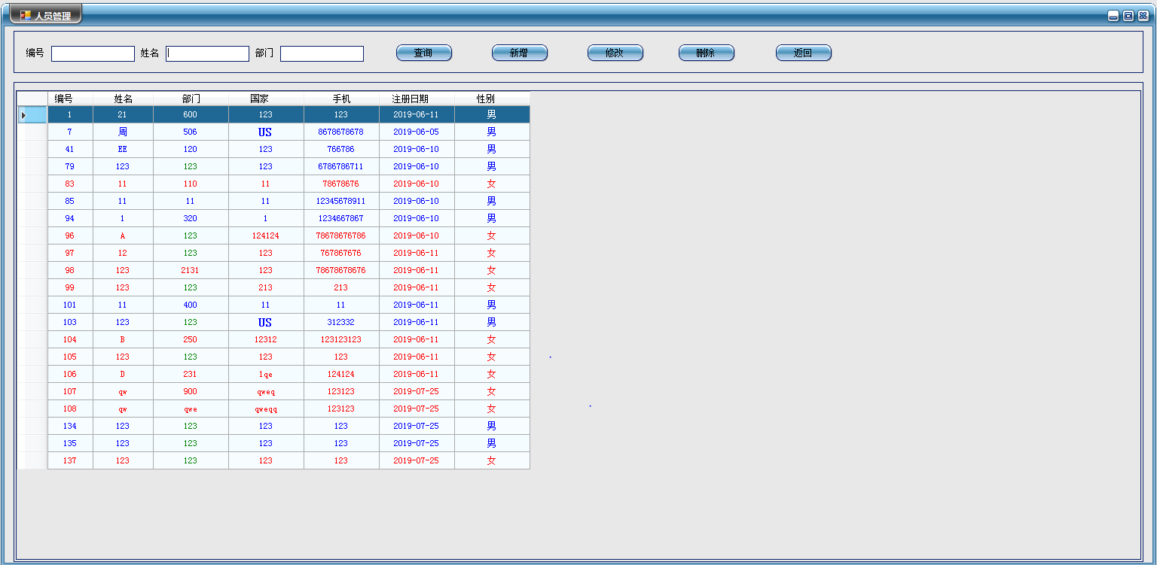

紧接着就是我自己独立设计开发了，导师为了让我能够体验这一过程，当做甲方给出了要求，一开始是金融的报送系统，后来因为我是在不熟悉，改成了自动排课系统，也就是给出班级，老师以及老师负责的课程，要求随机排课且课程不能有冲突，课表上要显示哪个班级那节课，并且有老师信息。我现在说着都觉得有点绕，但是我当时就不知道为啥特别有信息，而且很快就想到了一个解决的办法，首先要解决的就是随机生成课的办法，在我在纸上画了大概三四遍之后，我确定下来用两个随机数来分别代表星期数与节数，比如随机到（0，3）也就是周一的第四节课。由于其中的细节和逻辑过于繁琐，我就不再这里一一赘述，总而言之这一开发让我明白了客户的体验是有多么重要，最开始数据库表的设计要求有多么严谨，以及数据库中的主键外键和存储过程以及触发器到底如何使用，这些在学校里都有学习，但是真正做起来就完全是另一回事，通过这么一项任务我真的学到了很多。下面是我设计的其中一个页面。

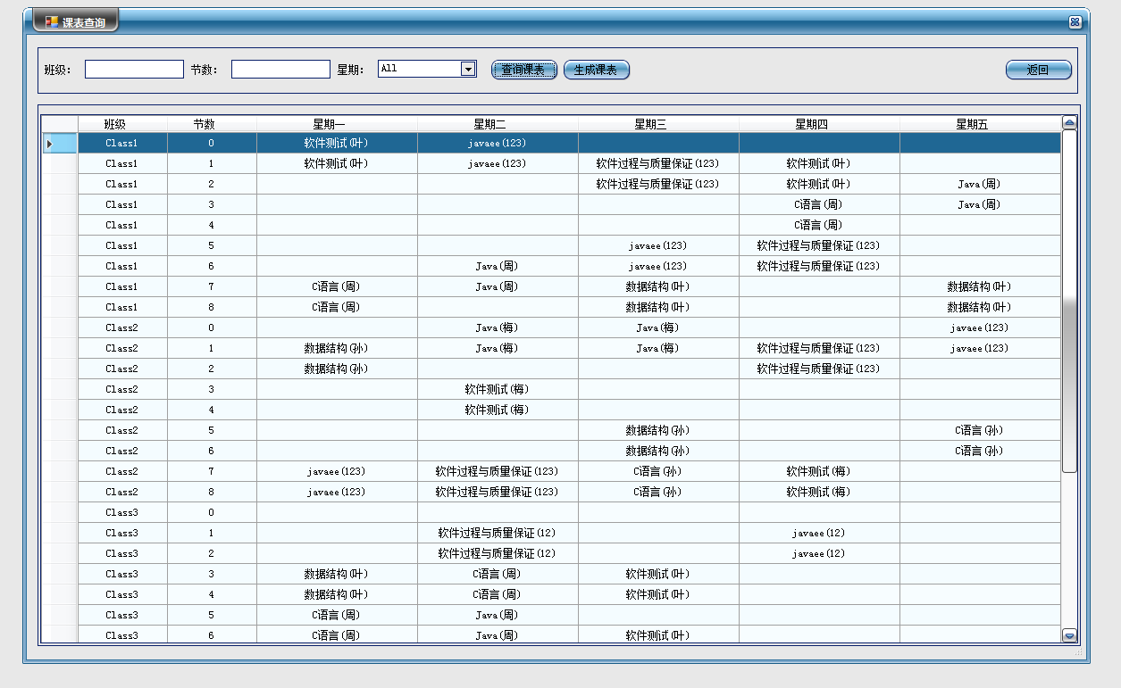

到了实习的最后一个月，公司开始部署大数据平台GreenPlum，我也在忙着和几位老师一起做着部署的工作，虽然我的学习生活即将结束，但是我仍然学习的十分认真，因为确实在这短短的三个月，我学到的是在学校很久也学不到的东西。

到最后实习结束我很感谢每一位指导过我的老师，在未来的学习生活中也会更加的努力。